Winston Churchill Gives Speech on Nazi Propaganda & Uniting Against Hitler (1939) | War Archives
On Youtube

Nowadays we are assailed by a chorus of horrid threats. The Nazi government exudes through every neutral state, inside information about the frightful vengeance they are going to wreak upon us and they also bawl it around the world by their propaganda machinery.

If words could kill, we should be dead already.

We are in a very different position from that we were in ten weeks ago. We are far stronger than we were 10 weeks ago. We are far better prepared to endure the worst menace of Hitler and his hand than we were at the beginning of September. But general Goering he is one of the few Germans who had been having a pretty good time for the last two years. General Goering says that we have been spared so far because Nazi Germany is so humane they cannot bear to do anything to hurt anybody. All they ask for is the right to live and to be let alone to conquer and kill the weak. Their humanity forbids them to apply severities to the strong. I shall not attempt to prophesy whether the frenzy of a cornered maniac will drive Herr Hitler into the worst of all his crimes but this I will say without a doubt that the fate of Holland and Belgium like that of Poland, Czechoslovakia and Austria will be decided by the victory of the British Empire and the French Republic. If we are conquered, all will be enslaved and the United States will be left single handed to guard the rights of men as the Nazis look out tonight from their blatant, clattering, panoplied Germany, they cannot find one single friendly eye in the whole circumference of the globe. Not one.
The whole world is against Hitler and Hitlerism. Men of every race and clime feel that this monstrous apparition stands between them and the forward move which is their due and for which the age and the times are ripe. It may well be that the final extinction of a baleful domination will pave the way to a broader solidarity to all the men in all the lands than we could ever have planned if we had not marched together through the fire.

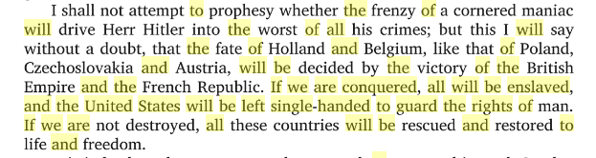

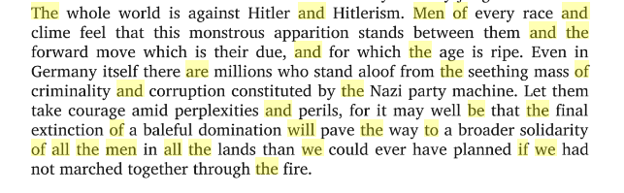

The whole world is against Hitler and Hitlerism. Men of every race and clime feel that this monstrous apparition stands between them and the forward move which is their due, and for which the age is ripe.

Even in Germany itself there are millions who stand aloof from the seething mass of criminality and corruption constituted by the Nazi Party machine. Let them take courage amid perplexities and perils,

for it may well be that the final extinction of a baleful domination will pave the way to a broader solidarity of all the men in all the lands than we could ever have planned if we had not marched together through the fire.

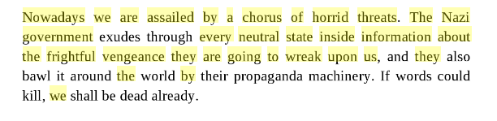

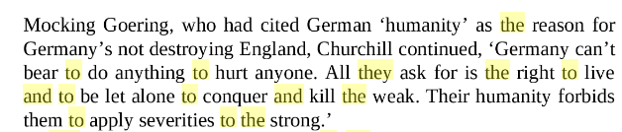

Tegenwoordig worden we aangevallen door een koor van afschuwelijke bedreigingen. De nazi-regering straalt door elke neutrale staat voorkennis uit over de vreselijke wraak die ze ons zullen aandoen en ze schreeuwen het ook over de hele wereld door hun propagandamachines.

Als woorden konden doden, zouden we al dood moeten zijn.

We bevinden ons in een heel andere positie dan tien weken geleden. We zijn veel sterker dan 10 weken geleden. We zijn veel beter voorbereid om de ergste dreiging van Hitler en zijn hand te doorstaan ​​dan begin september. Maar generaal Goering had slechts een van de weinige Duitsers die de afgelopen twee jaar een behoorlijk goede tijd had gehad. Generaal Goering zegt dat we tot nu toe slecht zijn geweest omdat nazi-Duitsland zo humaan is dat ze niets kunnen verdragen om iemand pijn te doen. Het enige waar ze om vragen is het recht om te leven en laat staan ​​om de zwakken te overwinnen en te doden. Hun menselijkheid verbiedt hen strengheid toe te passen op de sterken. Ik zal niet proberen te voorspellen of de waanzin van een in het nauw gedreven maniak Herr Hitler tot het ergste van al zijn misdaden zal drijven, maar ik zal zonder twijfel zeggen dat het lot van Holland en België zoals dat van Polen, Tsjechoslowakije en Oostenrijk zal worden bepaald door de overwinning van het Britse rijk en de Franse Republiek. Als we worden veroverd, zullen allen tot slaaf worden gemaakt en zullen de Verenigde Staten in hun eentje worden achtergelaten om de rechten van de mens te bewaken terwijl de nazi's vanavond uitkijken vanuit hun flagrante gekletter in Duitsland. Ze kunnen geen enkel vriendelijk oog vinden in de hele omtrek van de wereld. Niet één.
De hele wereld is tegen Hitler en Hitlerisme. Mannen van elk ras en klimaat hebben het gevoel dat deze monsterlijke verschijning tussen hen staat en de voorwaartse beweging die hun toekomt en waarvoor de leeuw en de tijden rijp zijn. Het is heel goed mogelijk dat het uiteindelijke uitsterven van een rampzalige overheersing de weg zal effenen voor een bredere solidariteit met alle mannen in alle landen dan we ooit hadden kunnen plannen als we niet samen door het vuur hadden getrokken.

